Milí žáci,
V termínu 9.4.-15.4.2020 máte na další stránce za úkol vypracovat pracovní list. Prosím opět vyplňte a pošlete emailem zpět. Přeji hodně úspěchu. Správné řešení následně zašlu.

Hezké Velikonoce

Lidské tělo – části lidského těla, kostra

I. Části lidského těla, vzhled

1. Prohlédni si obrázky lidského těla:

Rozstříhej tabulku s názvy částí těla a dolep do obrázku lidského těla.

rameno | kotník | tvář | prostředník | pupek | ústa | břich | podpaží
ukazovák | vlasy | dlaň | ucho | koleno | zápěstí | nos | vagína
stehno | čelo | lýtko | krk | malíček | chodidlo | paže | dvorec
prsteník | ruka | hruď | oko | bradavka | brada | palec | penis,šourek

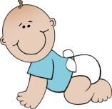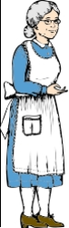
2. Popište jednotlivé obrázky lidského těla. Zaměřte se na věk, pohlaví, tvar lidského těla, stavbu a velikost kostry, tvar svalů, pružnost a barvu kůže. Najdete-li jiné odlišnosti, připište je.

______________________ ______________________ ______________________

Pojmenuj obrázky:
Jiné odlišnosti:
_____________________________________________________________________________
_____________________________________________________________________________
_____________________________________________________________________________
II. Kostra
1. Kostra umožňuje: ___ ________________________________________________ ___________________________________________________________________
___________________________________________________________________
2. Prohlédni si obrázek kostry, pak rozstříhej tabulku s názvy částí ko stry a dolep do obrázku:

hrudní kost | páteř | mozková  část lebky | kosti  záprstní | čéška | lopatka | kost loketní
kosti  zápěstní | kost holenní | kost nártní | obličejová  část lebky | kost lýtková | kost pažní | kost zánártní
články prstů | články prstů | kost vřetenní | žebra | kost  stehenní | pánevní  pletenec | klíční kost

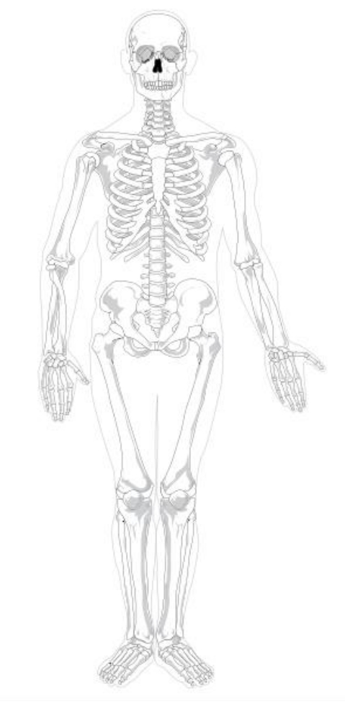

3. Škrtni, co do řady nepatří a nadepiš o jakou skupinu kostí se jedná: _________________________________________
oční důlek, horní čelist, kost lýtková, dolní čelist, kost nosní _________________________________________
kost spánková, kost čelní, kost týlní, kost temenní, kost klíční _________________________________________
žebra, kost nosní, obratle, kost hrudní
_________________________________________
lopatka, kost klíční, kost pažní, kost předloktí, kost čelní, kosti ruky _________________________________________
kosti týlní, kost pánve, kost stehenní, kost holenní, kost lýtková, kosti nohy
Nápověda: hrudník a páteř, dolní končetina, hlava – obličejová část, horní končetina, hlava – mozková část.

4. Vymaluj tabulku dle instrukcí:
• červeně – Co potřebuje tělo, aby dobře fungovalo?
• modře – Co kostře škodí?
• zeleně – Co patří mezi zranění?
zdravá a vyvážená strava | nevhodná obuv | pravidelný pohyb
špatné držení těla | výrony | zlomeniny
podvrtnutí | dostatečné množství  tekutin | vykloubeniny
nesprávné sezení | nošení těžkých břemen | dostatečný spánek

5. Rozlušti přesmyčky a zjistíš, co přispívá ke správnému vývoji kostí:

PÍNÁVK __________________ TÍMANDIV __________________

